ЗВІТ З ПРАКТИЧНОЇ РОБОТА № 4
з дисципліни "Бази даних"
студента групи ПЗ-24у-1
Кондрачука Олександра Вадимовича

Кафедра інженерії програмного забезпечення
та інформаційних технологій
2025/2026 навч.рік

- Постановка задачі

- Початкове введення даних.
Перевірка даних за типом, діапазоном, значенням, шаблоном. Інформування користувача про помилки.
- Базове функціонування (штатна експлуатація). Перевірка виконання запитів, обгрунтування коректності отриманих значень на даних, наближених до реальних.
- Максимальне навантаження (стрес-тести). Перевірка виконання запитів, за часом для
а) великої кількості записів в таблицях та
б) збільшеної кількості користувачів.

- Початкове введення даних
Невірний формат пошти:
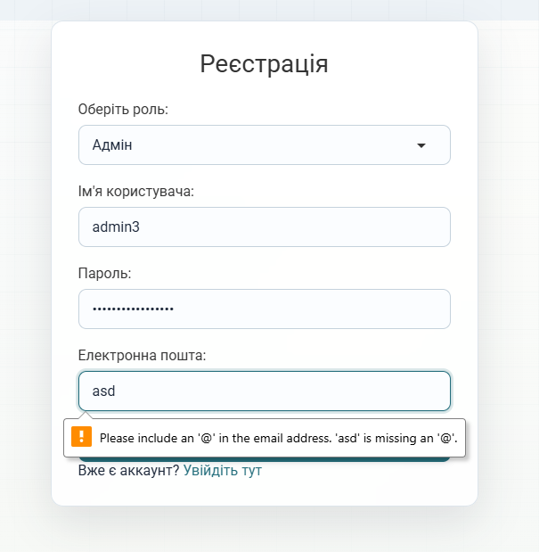
Рисунок 2.1 – Невірний формат пошти

Спроба створити юзера, який існує в базі даних:
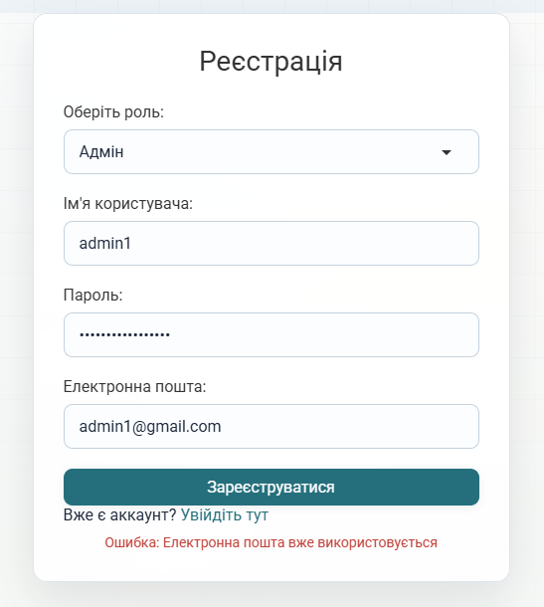
Рисунок 2.2 – Спроба створити юзера, який існує в базі даних
Невірний формат паролю:
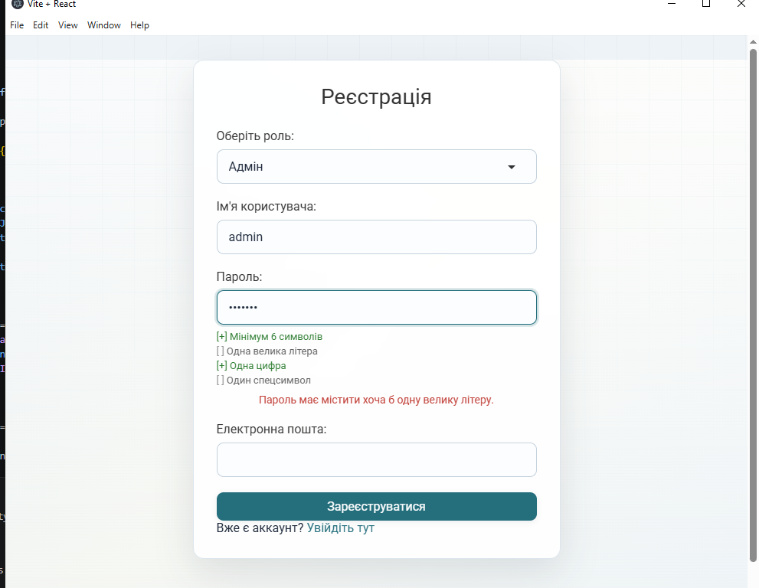
Рисунок 2.2 – Невірний формат паролю

- Базове функціонування.
У режимі штатної експлуатації проводилася перевірка виконання складних SQL-запитів на даних, що наближені до реальних.
Основним тестом стала перевірка алгоритму підрахунку боргу по будинкам. Алгоритма сумує усі борги користувачів, групуючи по будинках.
Тестування підтвердило роботу алоритму. Сума боргу підраховується без похибок.

Код алгоритму:
SELECT
b.id AS building_id,
b.address,
COALESCE(SUM(p.amount), 0) AS total_debt
FROM buildings b
LEFT JOIN apartments a ON a.building_id = b.id
LEFT JOIN residents r ON r.apartment_id = a.id
LEFT JOIN payments p ON p.resident_id = r.id AND p.status = 'not payed'
GROUP BY b.id, b.address
ORDER BY total_debt DESC;

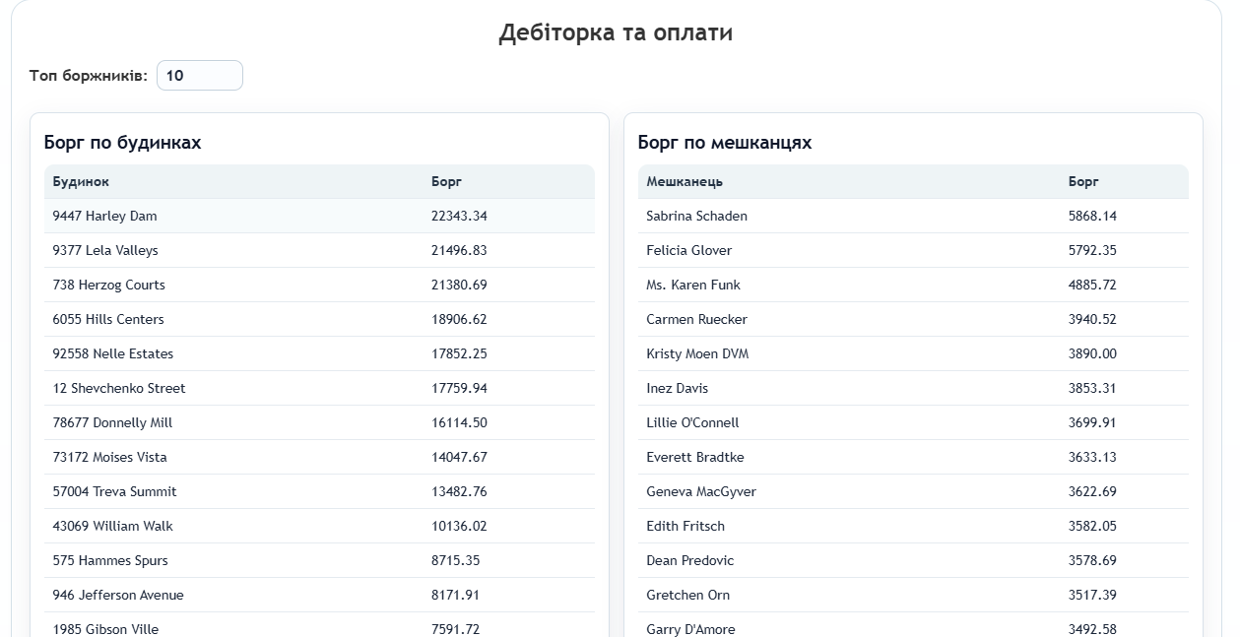
Рисунок 3.1 – Борг по будинках

- Максимальне навантаження.

Було створено код, який генерує несправжні дані таблиць та додає їх до бази даних.

Код генерації даних:
import { faker } from "@faker-js/faker";
import pkg from "pg";
import dotenv from "dotenv";

dotenv.config();

const { Pool } = pkg;

const pool = new Pool({
user: "postgres",
host: "localhost",
database: "course_project",
password: "1",
port: 5432,
});

const USER_COUNT = 500;
const BUILDING_COUNT = 20;
const APARTMENT_COUNT = 200;
const RESIDENT_COUNT = 150;
const REQUEST_COUNT = 300;
const PAYMENT_COUNT = 500;
const WORK_ORDER_COUNT = 200;

async function time(label, fn) {
console.time(label);
try {
return await fn();
} finally {
console.timeEnd(label);
}
}

const random = (arr) => arr[Math.floor(Math.random() * arr.length)];

async function batchInsert(client, query, values) {
for (const v of values) {
await client.query(query, v);
}
}

async function seedUsers() {
const client = await pool.connect();
const roles = ["resident", "admin", "worker"];

const users = [];

for (let i = 0; i < USER_COUNT; i++) {
users.push([
faker.internet.username().toLowerCase() + i,
"12345678",
faker.internet.email(),
random(roles),
]);
}

await client.query("BEGIN");

try {
await batchInsert(
client,
`INSERT INTO users (username, password_hash, email, role)
VALUES ($1, $2, $3, $4)`,
users
);

await client.query("COMMIT");
} catch (e) {
await client.query("ROLLBACK");
throw e;
} finally {
client.release();
}
}

async function seedBuildings() {
const client = await pool.connect();

const buildings = [];

for (let i = 0; i < BUILDING_COUNT; i++) {
buildings.push([
faker.location.streetAddress(),
faker.number.int({ min: 1960, max: 2024 }),
faker.number.int({ min: 3, max: 20 }),
]);
}

await client.query("BEGIN");

try {
await batchInsert(
client,
`INSERT INTO buildings (address, built_year, number_of_floors)
VALUES ($1, $2, $3)`,
buildings
);

await client.query("COMMIT");
} finally {
client.release();
}
}

async function seedApartments() {
const client = await pool.connect();

const buildings = await client.query("SELECT id FROM buildings");
const buildingIds = buildings.rows.map((r) => r.id);

const apartments = [];

for (let i = 0; i < APARTMENT_COUNT; i++) {
apartments.push([
random(buildingIds),
`${faker.number.int({ min: 1, max: 999 })}`,
faker.number.int({ min: 1, max: 20 }),
faker.number.float({ min: 20, max: 120 }),
faker.datatype.boolean(),
null,
]);
}

await client.query("BEGIN");

try {
await batchInsert(
client,
`INSERT INTO apartments (building_id, number, floor, area, owned, user_id)
VALUES ($1, $2, $3, $4, $5, $6)`,
apartments
);

await client.query("COMMIT");
} finally {
client.release();
}
}

async function seedResidents() {
const client = await pool.connect();

const users = await client.query(
"SELECT id FROM users WHERE role = 'resident'"
);
const apartments = await client.query("SELECT id, building_id FROM apartments");

const residents = [];

for (let i = 0; i < RESIDENT_COUNT; i++) {
const apartment = random(apartments.rows);

residents.push([
random(users.rows).id,
faker.person.fullName(),
apartment.id,
apartment.building_id,
faker.phone.number(),
faker.date.past(),
]);
}

await client.query("BEGIN");

try {
await batchInsert(
client,
`INSERT INTO residents (user_id, full_name, apartment_id, building_id, phone, registered_at)
VALUES ($1, $2, $3, $4, $5, $6)`,
residents
);

await client.query("COMMIT");
} finally {
client.release();
}
}

async function seedRequests() {
const client = await pool.connect();

const residents = await client.query("SELECT id FROM residents");
const apartments = await client.query("SELECT id FROM apartments");

const types = ["cosmetic", "medium", "major", "emergency"];
const status = ["new", "in work", "completed"];

const requests = [];

for (let i = 0; i < REQUEST_COUNT; i++) {
requests.push([
random(residents.rows).id,
random(apartments.rows).id,
faker.lorem.sentence(),
random(types),
random(status),
faker.date.recent(),
faker.date.recent(),
]);
}

await client.query("BEGIN");

try {
await batchInsert(
client,
`INSERT INTO maintenance_requests
(resident_id, apartment_id, description, repair_type, status, created_at, updated_at)
VALUES ($1,$2,$3,$4,$5,$6,$7)`,
requests
);

await client.query("COMMIT");
} finally {
client.release();
}
}

async function seedPayments() {
const client = await pool.connect();

const residents = await client.query("SELECT id FROM residents");
const status = ["payed", "not payed"];

const payments = [];

for (let i = 0; i < PAYMENT_COUNT; i++) {
payments.push([
random(residents.rows).id,

// FIX: proper DATE format
faker.date.between({
from: "2023-01-01",
to: "2026-01-01",
}),

faker.number.float({ min: 100, max: 2000 }),
faker.date.recent(),
random(status),
]);
}

await client.query("BEGIN");

try {
await batchInsert(
client,
`INSERT INTO payments (resident_id, month, amount, paid_at, status)
VALUES ($1,$2,$3,$4,$5)`,
payments
);

await client.query("COMMIT");
} finally {
client.release();
}
}

async function seedWorkOrders() {
const client = await pool.connect();

const requests = await client.query("SELECT id FROM maintenance_requests");
const workers = await client.query(
"SELECT id FROM users WHERE role = 'worker'"
);

const workOrders = [];

for (let i = 0; i < WORK_ORDER_COUNT; i++) {
workOrders.push([
random(requests.rows).id,
random(workers.rows)?.id || null,
faker.date.future(),
faker.date.recent(),
faker.lorem.sentence(),
]);
}

await client.query("BEGIN");

try {
await batchInsert(
client,
`INSERT INTO work_orders (request_id, worker_id, scheduled_date, completed_at, notes)
VALUES ($1,$2,$3,$4,$5)`,
workOrders
);

await client.query("COMMIT");
} finally {
client.release();
}
}

// -------------------- RUN ALL --------------------
async function run() {
console.time("TOTAL SEED TIME");

await time("users", seedUsers);
await time("buildings", seedBuildings);
await time("apartments", seedApartments);
await time("residents", seedResidents);
await time("requests", seedRequests);
await time("payments", seedPayments);
await time("work_orders", seedWorkOrders);

console.timeEnd("TOTAL SEED TIME");

await pool.end();
}

run().catch(console.error);
console.timeEnd("users_seed");

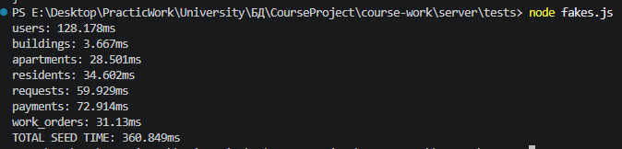
Рисунок 4.1 – Результат стрес тестів

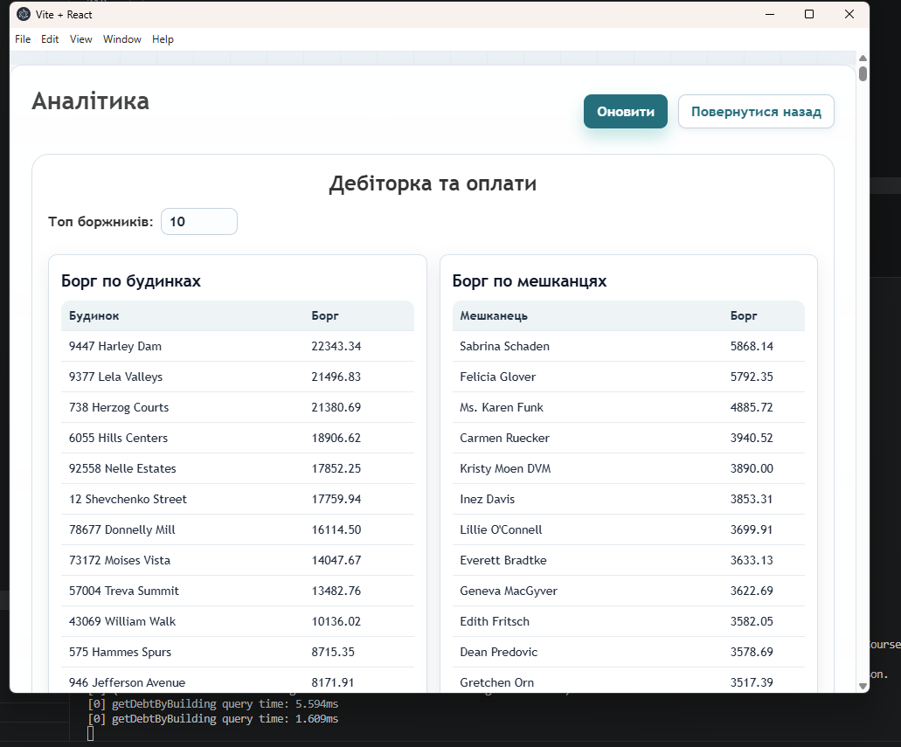
Рисунок 4.2 – Результат стрес тестів

За результатом стрес тесту можна побачити, що запит виконується за 6 мс, що демонструє чудову продуктивність, що демонструє чудову продуктивність не дивлячись на великий об’єм опрацьованих даних.

